**ВВЕДЕНИЕ**

Опытно-конструкторская работа «Разработка отдельных программных модулей экспертной системы реабилитации геологической среды, загрязненной нефтепродуктами, на основе принципов самоорганизации для территорий государств-участников СНГ» (далее – ОКР) выполнена на основании договора между Республиканским унитарным предприятием «Научно-производственный центр по геологии» и Учреждением образования «Белорусский государственный университет» (далее БГТУ) № ___ от .. ., гос регистрация____

Исходными для выполнения ОКР являются документы [1, 2].

Результатом выполнения ОКР являются шесть программных модулей перспективной экспертной системы реабилитации геологической среды, загрязненной в результате пролива нефтепродуктов и соответствующая документация [3 ,4 ,5]. Далее совокупность из шести модулей называется экспертной системой, а разработанные программные модули – модулями экспертной системы.

Перечень модулей экспертной системы приведен в табл. В.1.

Табл. В1. Перечень модулей экспертной системы

|  |  |
| --- | --- |
| Обозначение  модуля | Назначение |
| П | Модуль прогнозирования последствий загрязнения нефтепродуктами земельных участков в результате инцидента, связанного с разливом нефти или нефтепродуктов |
| Р | Модуль оценки результатов прогнозирования: сравнение прогнозируемых значений показателей загрязнения геологической среды в следствии с инцидентом с нормативными значениями |
| С | Модуль классификации состояния геологической среды на основе оценки результатов прогнозирования последствий инцидента |
| Т | Модуль выбора выбор технологий и технических средств реабилитации геологической среды на основе результатов оценки и классификации ее прогнозируемого состояния |
| О | Модуль учета техногенных объектов (техногенной нагрузки), деятельность которых связана с обращением с нефтепродуктами |
| Н | Справочная система по химическому составу нефти и нефтепродуктов |

Модули П, Р, С и Т являются реализацией математической модели, позволяющей спрогнозировать последствия инцидента, связанного с проливом нефтепродуктов (модуль П), оценить (сравнить с нормативными значениями) прогнозируемые значения степени загрязнения грунта и грунтовых вод (модуль Р), а также классифицировать прогнозируемое состояние геологической среды (модуль С) и предложить технологии и технические средства для реабилитации геологической среды (модуль Т). Каждый из этих модулей в своей работе использует справочную информацию, представленную в виде электронных справочников и формирует отчет, содержащий рассчитанные значения.

Принцип взаимодействия модулей изображен на рис. В.1.

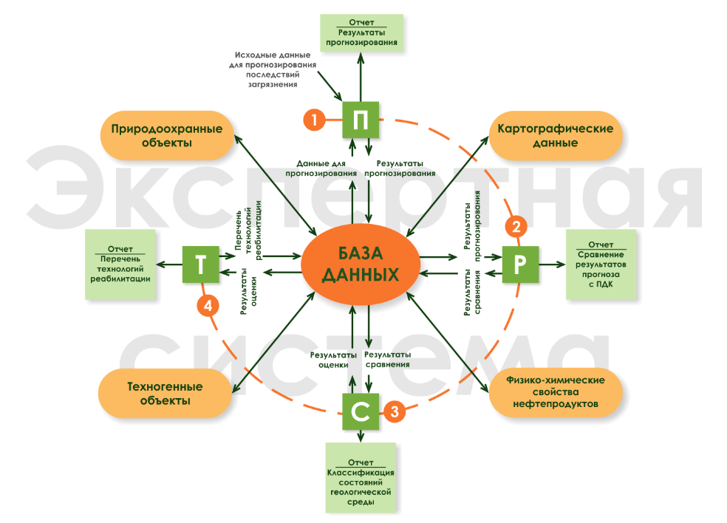

Рис. В.1. Принцип взаимодействия программных модулей

На первом этапе выполняется модуль П, позволяющий ввести исходные данные, описывающие инцидент и выполнить вычисления для прогнозирования его последствия. Результаты работы модуля П могут быть получены в виде отчета, а также сохранены в БД для последующего применения другими модулями.

Исходными данными для модулей Р, С и Т являются результаты работы модуля на предшествующим им этапе. Так исходными данными для модуля Р является результат выполнения модуля П, исходными данными для модуля С – результат работы модуля Р, а для модуля Т – результаты работы модуля С. На каждом этапе может быть получен отчет, отражающий результаты соответствующих вычислений.

Центральным компонентой экспертной системы (рис. В.1) является реляционная база данных (БД), включающая в себя 28 реляционных таблиц с данными и более чем 130 процедур и функций.

Для работы с программными модулями пользователю предоставляется web-интерфейс, позволяющий ввести или выбрать параметры расчета, а также получить отчет, отражающий результаты работы модулей.

Результаты вычислений каждого модуля могут быть сохранены в БД для их последующего применения. Пользователю предоставляется возможность просмотреть отчет, хранимый в БД, удалить его или внести комментарии.

В данном документе описывается математическая модель, лежащая в основе перспективной экспертной системы, принцип ее программной реализации, а также структура и состав базы данных.